附件2：
竞赛报名流程

点击马上报名（建议电脑报名）https://zynl.rlsbt.zj.gov.cn/002/client/table17Page1.jsp?column1=8a1290818e80e02b018e833d84ad75d8&column5=3&t=1711678666187

点击马上报名
登陆个人浙里办账号
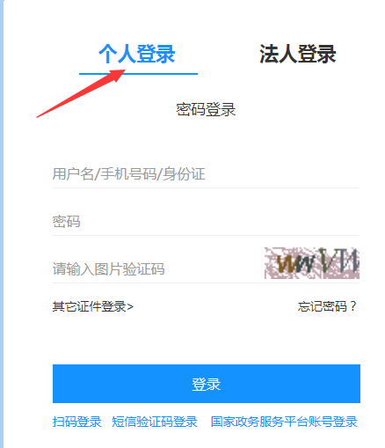

报名步骤一：上传证件照，点击下一步
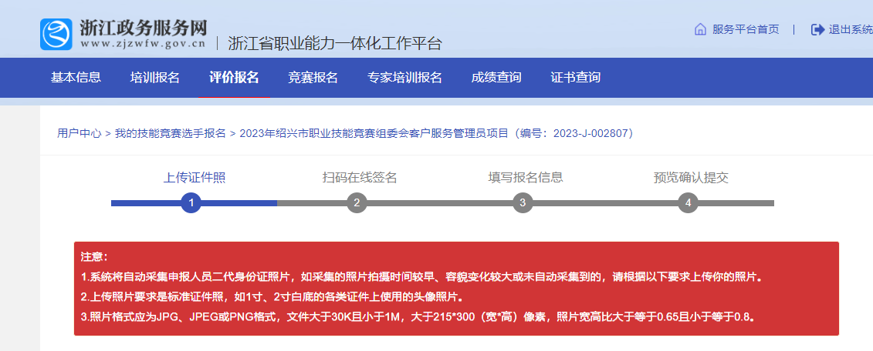
如果出现下列提示，则在左上角的基本信息里保存个人信息
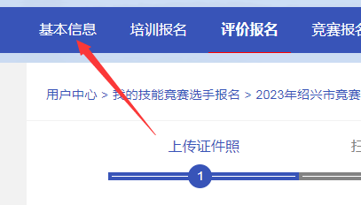
报名步骤二：扫码在线签名，用手机微信扫描二维码，签名后点击提交签名，系统中点击下一步
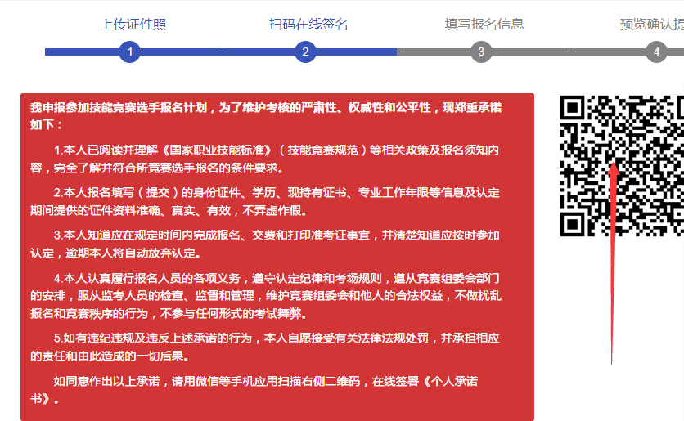
报名步骤三：填写报名信息
选择竞赛项目
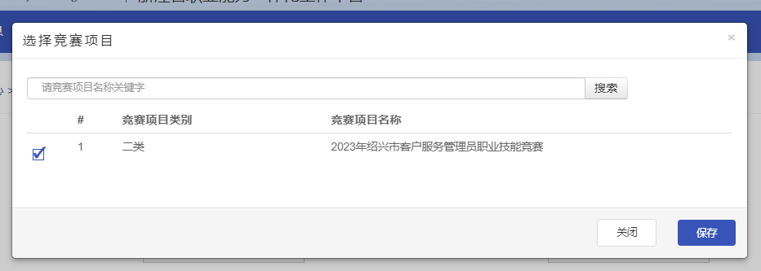

打星号的都是必填项
如实填写证书信息，如已经获得本工种三级、二级、一级的人员请放弃报名，其余证书信息填写对比赛无影响

信息全部填写完后点击生成选手报名表，下载，盖章，然后将报名表扫描成PDF格式上传

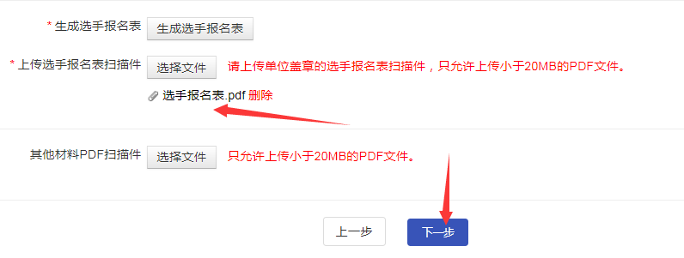

报名步骤四：报名预览提交，核对信息无误后点击提交，等待审核，报名结束。
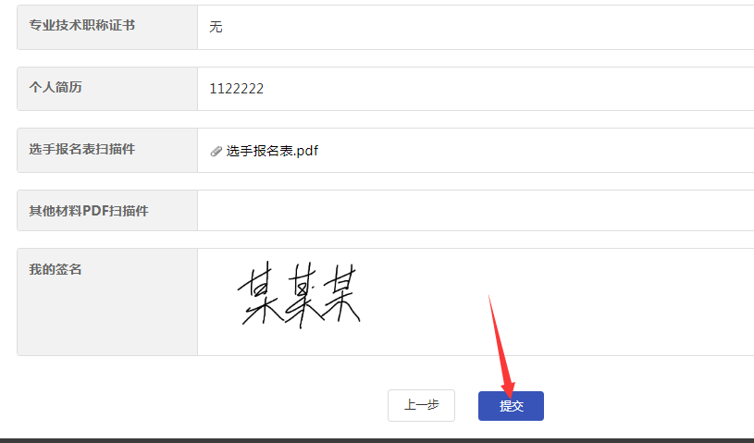

如被退回：通过报名链接进入我的个人中心—选择竞赛报名—根据退回原因重新填报即可。
